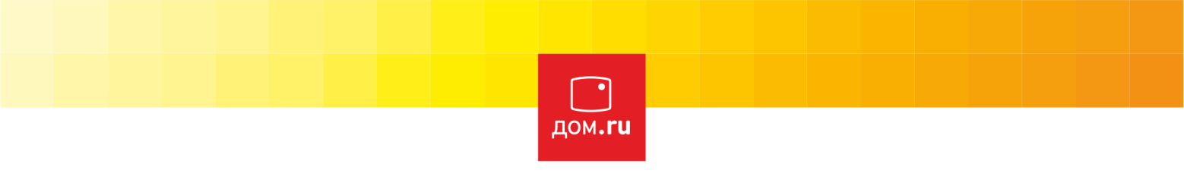

ИЗВЕЩЕНИЕ ОБ ОТКАЗЕ ОТ ПРОВЕДЕНИЯ ЗАКУПКИ

0310621003CB
Способ закупки: Запрос коммерческих предложений в электронной форме.
Сведения о заказчике: ЭР-Телеком Холдинг.
Место нахождения: Российская Федерация, 614099, г. Пермь, ш. Космонавтов, д. 111 к.43.
Адрес электронной почты: zakupki@domru.ru
Контактное лицо: Щукин Евгений Маратович, тел.: +79127838616, e-mail: evgenii.shchukin@domru.ru.
Наименование закупки: Закупка годовых подписок "Figma Organization" (10 шт.)
Предмет договора (лота): Годовые подписки Figma Organization.
Классификация товаров, работ, услуг:
Код классификатора / номенклатуры ТРУ | Наименование товаров, работ, услуг | Количество (ед. измерения)
[2.4.1] ПО и лицензии ИТ рабочих мест | ПО и лицензии ИТ рабочих мест | 10.00 (шт.)

Начальная (максимальная) цена договора (лота):
Начальная (максимальная) цена договора (лота): 485 000.00 RUB (без учета НДС).
Место подачи заявок: Портал закупок Дом.ru.
Дата и время начала подачи заявок: 27 января 2021 года в 10:00 по времени сервера .
Дата и время окончания подачи заявок: 3 февраля 2021 года в 14:00 по времени сервера .
Место, дата и время рассмотрения заявок: 614000 г. Пермь, ул. Шоссе Космонавтов, 111, в часов местного времени.
Место, дата и время подведения итогов закупки: 614000 г. Пермь, ул. Шоссе Космонавтов, 111, в часов местного времени.
Отказ от проведения закупки.
Дата принятия решения об отказе: 24 февраля 2021 года
Основание принятия решения об отказе: Принято решение о приобретении программного обеспечения непосредственно у правообладателя.

